Информационный обзор обращений граждан и организаций, поступивших в Администрацию муниципального образования «Город Новоульяновск»
за III квартал 2024 года.
В III квартале 2024 года в Администрацию МО «Город Новоульяновск» Ульяновской области поступило 94 обращений граждан. Это в 1,6 раза меньше чем в аналогичном периоде 2023 года (148 обращения), и в 1,4 раза меньше чем III квартале 2022г. (132 обращение).
Общее количество вопросов, поставленных гражданами в своих обращениях, в обзорном периоде составило 115, это на 74 вопроса или
39 процентов меньше, чем в аналогичном периоде 2023 года (189)
и на 32 вопроса или 22 процента меньше, чем в III квартале 2022 года (147).
Обращения концентрировались в Администрации МО «Город Новоульяновск» Ульяновской области по следующим имеющимся источникам поступления:
- письменные обращения граждан – 39, что составляет 42 процента
от общего объёма корреспонденции. Это на 3 обращения или 8 процентов больше, чем в аналогичном периоде 2023 года (36) и на 5 обращений или
15 процентов больше чем в III квартале 2022 года (34);
- электронная форма обращений («виртуальная приемная»
и официальный «электронный потовый ящик») – 12 обращений, что составляет 13 процентов от общего объёма корреспонденции. Это на 3 обращения или 20 процентов меньше, чем в аналогичном периоде 2023 года (15) и на 7 обращений или 71 процент больше чем в III квартале 2022 года (7).
- обращения граждан из вышестоящих организации – 19, что составляет 20 процентов от общего объёма корреспонденции. Это
на 51 обращение или 72 процента меньше, чем в аналогичном периоде 2023 года (70) и на 57 обращений или 75 процентов меньше, чем в III квартале 2022 года (76).
- обращение граждан с личных приемов – 21, что составляет
22 процента от общего объёма корреспонденции. Это на 5 обращений или 19 процентов меньше, чем в аналогичном периоде 2023 года (26)
и на 11 обращений или 22 процента больше чем в III квартале 2022 года (10).
- обращения граждан на «Прямую линию»- 3, что составляет
3 процента от общего объёма корреспонденции. Это на 2 обращения или 200 процентов больше, чем в аналогичном периоде 2023 года (1)
и на 2 обращения или 40 процентов меньше чем в III квартале 2022 года (5).

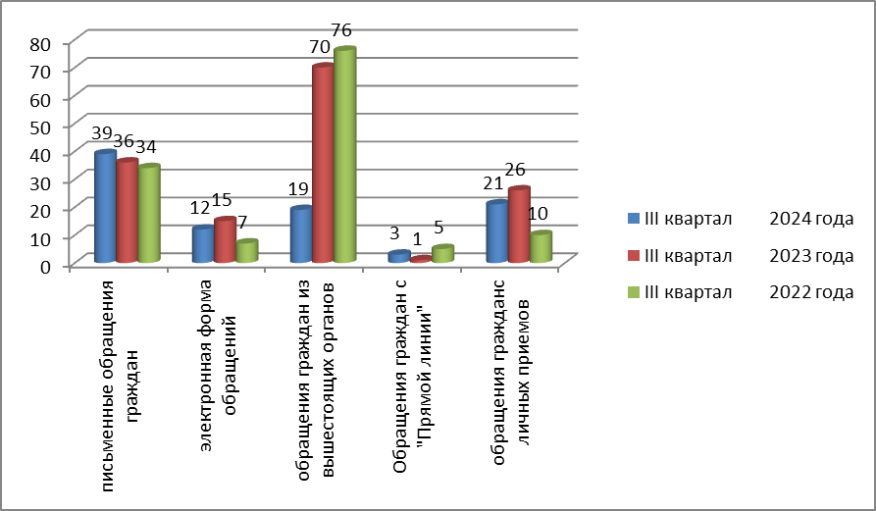

За анализируемый период в администрацию МО «Город Новоульяновск» поступило 7 коллективных обращений граждан, что составляет 7 процентов от общего количества обращений. Это на 42 обращения или 86 процентов меньше чем в аналогичном периоде 2023 года (49) и на 22 обращения или 75 процентов меньше чем в III квартале 2022 года (29).
Так же за анализируемый период поступило 6 повторных обращений, что составляет 6 процентов, от общего количества обращений. Это
на 12 обращений или 50 процентов меньше чем в аналогичном периоде 2023 года (18) и на 17 обращений или 70 процентов меньше чем
в III квартале 2022 года (20).
Тематические приоритеты обращений зарегистрированных в Администрации муниципального образования «Город Новоульяновск» в III квартале 2024 года распределились следующим образом:
«Экономика» - 84 обращений или 73 процентов от общего количества вопросов;
«Жилищно-коммунальная сфера» - 22 обращений или 19 процентов
от общего количества вопросов;
«Социальная сфера» - 5 обращений или 4 процента от общего количества вопросов;
«Государство, общество, политика» - 3 или 3 процента от общего количества вопросов.
«Оборона, безопасность, законность»-1 или 1 процент от общего количества вопросов.

В разрезе тематики обращений по сравнению с аналогичным периодом 2023 г. и III кварталом 2022 года прослеживается следующая тенденция:

Показатели | III квартал 2024 года | III квартал  2023  года | III  квартал  2022  года | III  квартал  2023  года | III  квартал  2022  года
«Жилищно-коммунальная сфера | 22 | 35 | 43 | снижение  на 13 обращений  или  37 процентов | снижение  на 21  обращение  или  49 процентов.
«Экономика» | 84 | 125 | 83 | снижение  на 41 обращение или  33 процента | увеличение  на  1 обращение  или  1 процент
«Социальная сфера» | 5 | 14 | 13 | снижение  на 9 обращений или  64 процента | снижение  на 8  обращений  или  62 процента
«Оборона, безопасность, законность» | 1 | 11 | - | снижение  на 10 обращений или  91 процент | увеличение  на  9 обращений или 22 процентов
«Государство, общество, политика» | 3 | 4 | 8 | снижение  на 1 обращение  или 25 процентов | снижение  на 5  обращений  или  63 процента

В тематическом разделе «Жилищно-коммунальная сфера» преобладали вопросы: 4 обращения по переселению из авариных домов,
3 обращения по вывозу мусора с контейнерных площадок, 3 обращения по перебоям в водоснабжении, 3 обращения по оплате жилищно-коммунальных услуг, 2 обращения по ликвидации несанкционированной свалки мусора,
2 обращения по подключению к централизованным сетям водо-, тепло - газо-электроснабжения и водоотведения-, а так же вопросы: уборке кирпича с придомовой территории, предоставление коммунальных услуг ненадлежащего качества (газоснабжение), частного домовладения, протечки воды.
В тематическом разделе «Экономика» преобладали вопросы:
13 обращений по рассмотрению земельно-правовых отношений (6 обращения по рассмотрению земельных споров, 4 обращения по оформлению земельных участков в собственность, 3 обращения по установлению границ земельного участка), 13 обращений по восстановлению уличного освещения, 5 обращений по отлову животных без владельцев, 5 обращений по отсутствию контрольных весов для взвешивания товара в магазинах «Пятерочка» и «Магнит»,
4 обращения по подъездным путям к садовым участкам, 4 обращения по комплексному благоустройству придомовых территорий, 4 обращения загрязнению окружающей среды, 4 обращения по ремонту дорог, 3 обращения по отсыпке дорог, 5 обращений по благоустройству подъездных путей к земельным участкам, 4 обращения по спилу (опиловки) зеленых насаждений, 2 обращения по установке детских игровых площадок в частном секторе,
2 обращения по содержания кладбищ и мест захоронений, 2 обращения по организации транспортного маршрута, 2 обращения по возобновлению работы общественной бани в г. Новоульяновск, 2 обращения по проведению мероприятий по берегоукреплению земельных участков, 2 обращения устранения строительных недочетов, а так же вопросы: устранения строительных недоделок, уборки мусора с придомовой территории, по срокам завершения работ по благоустройству придомовых территорий в населенном пункте, увеличения парковочных мест на придомовой территории, уборки мусора образовавшегося после проведения работ по грейдированию дороги, установки детской площадки на придомовой территории многоквартирного дома, организации места для выгула домашних животных, рассмотрения коммерческого предложений по сотрудничеству с кредитной организацией.
В тематическом разделе «Сциальное обеспечение. Социальное страхование» преобладали вопросы: 2 обращения по обогащению рациона питания обучающихся, установка пандуса в многоквартирном доме, оказания содействия в установлении инвалидности, по исполнению родительских обязанностей.
В тематическом разделе «Оборона, безопасность, законность»» преобладали вопросы: 1 обращения по установке мемориальной доски участнику СВО.
В тематическом разделе «Государство, общество, политика» преобладали вопросы: работы органов местного самоуправления
Анализ результативности рассмотрения поступивших обращений показал, что 12 обращений находится в работе согласно установленным срокам, по 72 обращениям заявителям были даны ответы разъяснительного характера в соответствии с законодательством.
По 6 обращениям были приняты положительные решения (2 обращения по восстановлению уличного освещения, вывезен мусор с контейнерной площадки, по обустройству водоотведения дождевых (сточных) вод в частном секторе, устранение утечки воды, вывоза растительных отходов в частном сектор).
По вопросам, не относящимся к компетенции Администрации
МО «Город Новоульяновск» за анализируемый период поступило 4 обращения. Данные обращения согласно действующему законодательству (Федеральный закон от 02.05.2006 № 59-ФЗ «О порядке рассмотрения обращений граждан Российской Федерации») были направлены на рассмотрение в соответствии с компетенцией.
Так же по 9 обращениям, которые находилмсь на внутреннем контроле
у специалистов отдела капитального строительства, ТЭР и ЖКХ меры были выполнены в полном объёме (начаты работы по строительству нового водовода, вывезен строительный мусор, проведены работы по грейдированию дорог, произведены работы по сносу зеленых насаждений).

